ZARAFA
Hassanen eta Pasharen arteko
elkarrizketaren transkripzioa
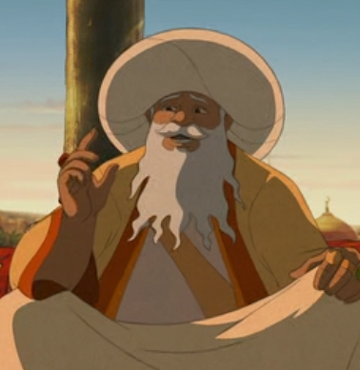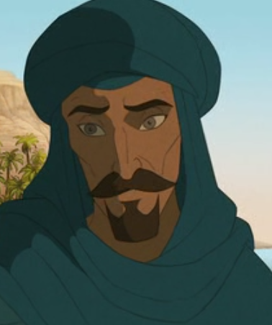

Pasha: Animalia bikaina!
Hassan: Pozten naiz zure gorentasuna ea Frantziako erregeari gustatzen zaion.
Pasha: Ezin da ezer ederragorik oparitu.
Maki: Oparitu???
Kondatzailea: Bai asmo eroa! Bere herrialde inbasio Turkiarengatik askatzeko Egiptoko pashak Frantziako erregeari eskatu nahi zion laguntza eta Zarafa erregeak baietza ematea ahalbidetuko zuen oparia zen.
Hassan: Jauna, nola bidaliko duzu Frantziara? Inguratuta gaude. Ez dago inongo irtenbiderik.
Pasha: Badago bat Hassan, badago bat. Hor gure salbatzailea! Moreno kapitainak Jirafa Frantziara eramateko eskaera onartu du.
Hassan: Beno gure gorentasuna, salbatzailea deitzen duzun gizon hori esklabista da eta hilobi lapurrekin trafikatzen du.
Maki: Hassan, utzi!
Pasha: Bai Hassan baina harremanak ditu Turkiarrekin. Portutik irten daiteke...
Zu ontzi bati buruz hitz egiten didazu. Nik ordea hiri bati buruz
Hassan: Barkatu ausardia jauna baina ez dugu bizitzekin jolasten.
Maki: Soula!
Hassan: Ez naiz gizon horrekin fidatzen. Nik eramango dut Zarafa.
Pasha: Nola gaindituko dituzu ontziak?

